**关于实验报告完整版提交：**

1. 完整纸质版（包含实验5和实验7）提交时间：新学期开学后。由学习委员统一收起，交给吴俊军老师。

2. 完整电子版（包含实验5和实验7）提交时间：12月30日，由学习委员统一收齐，打包发给助教

【以第一次提交为准，其他提交无效，请谨慎提交】

1. 完整报告（电子和纸质）内容：第5和第7次实验指导书的内容以及OJ上对应的实验内容

【OJ题参考程序设计题的报告规范，写在程序设计那部分。注意：每道程序设计题必须要写设计思路，用流程图或自然语言都可以，建议流程图】

4. 报告命名格式：网安本硕博202201班-XXX- C语言实验报告.docx（XXX为姓名）【不按照要求命名的报告提交无效，没有报告成绩】

5. 报告格式：参照《C语言程序设计实验》课程实验报告规范示例2022.docx（见学习通资料）

6. 学习委员以班级命名文件夹：网安本硕博202201班C语言实验报告

7. 提交范例：

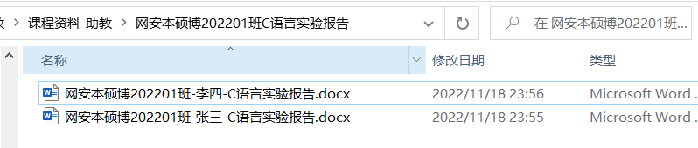

**关于实验代码提交：**

平时要保存好每一次实验的源代码，包括实验指导书上的编程题和头歌上的编程题的源代码。

1. 内容：每一次实验的源代码，包括实验指导书上的编程题和头歌上的编程题。

2. 提交时间：同完整实验报告电子版的提交时间，即12月30日

3. 个人命名规范：

•一级目录：网安本硕博202201班-XXX-C语言实验源码

·二级目录：实验1熟悉 C 程序的运行与调试方法

---存放实验的源码---

源码命名规则：任务书上的实验题按照层级命名，例如“6_2_(1)_[1].c”表示实验6第2题（1）小题的第一个问题；OJ上的实验题按照关卡命名，例如第16关“实验6-1：整形16进制”的代码命名为 “OJ_6_1.c”，OJ代码需要放在对应的二级目录下。

命名范例：

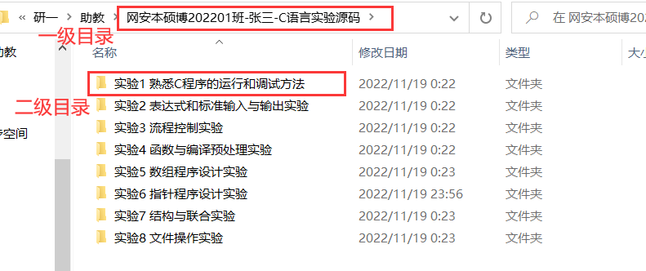

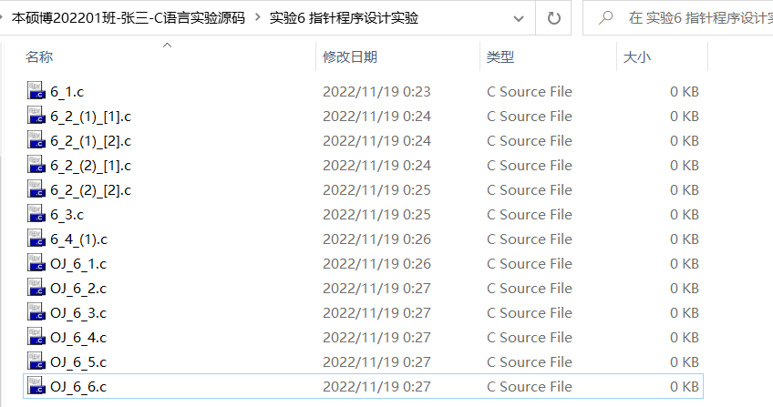

4. 具体每次的内容：包含每次实验的代码＋头歌代码，提交源程序（.c文件）即可，含有调试问题的代码题需要在代码中以注释的形式粘贴问题并回答【注意调试的一般为错误代码】。统一打包为zip压缩包后交给学习委员。

5. 学习委员以班级命名文件夹：网安本硕博202201班C语言实验源码